Место проведения
Школа-семинар проводится в новом пансионате МГУ «Буревестник», расположенном в районе Большого Сочи. Стоимость проживания составляет 1500 руб. в сутки, включая питание.

Контакты: 8 (495) 939–24–59; 8 (495) 939–38–68; 8 (495) 939–54–75

Путевки в пансионат приобретаются Оргкомитетом, оплата за проживание производится на месте. Другие варианты участия в школе-семинаре обсуждаются с Оргкомитетом.
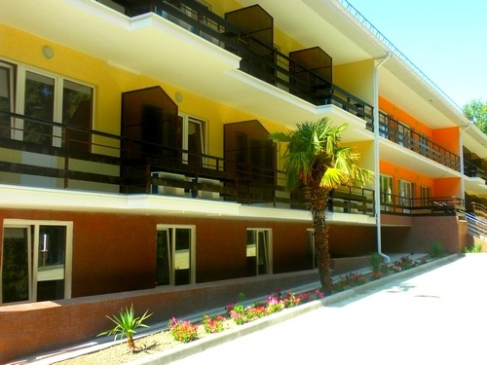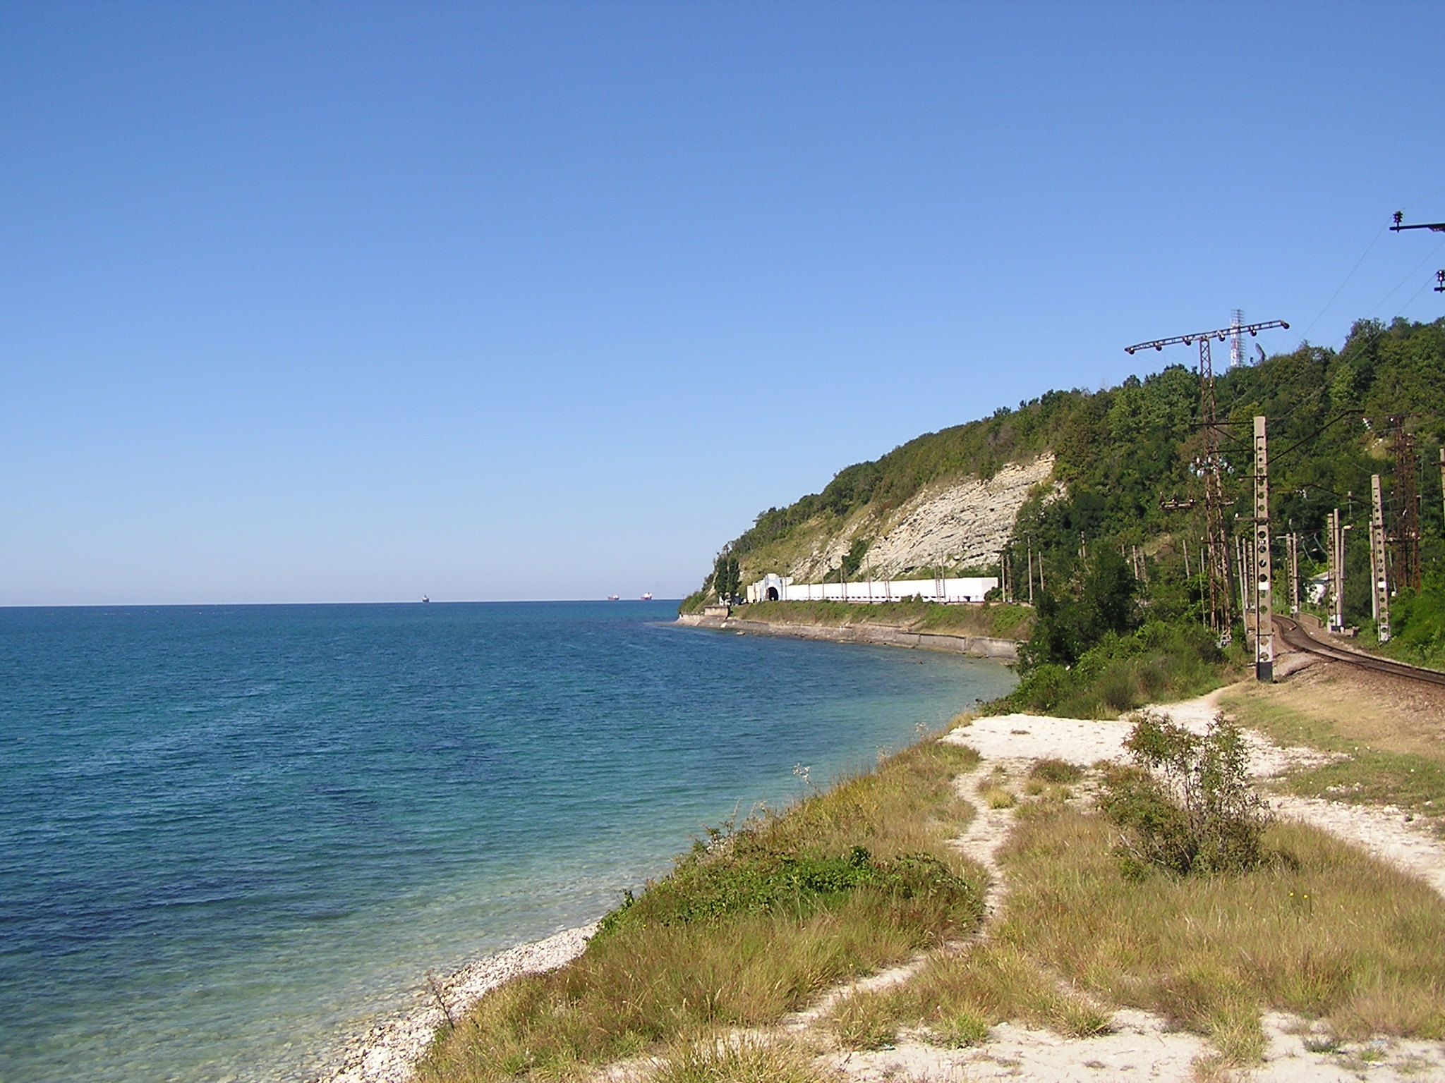
Командировки оформляются в г. Сочи, пансионат МГУ имени М.В. Ломоносова «Буревестник».
День заезда в пансионат 5 сентября, день отъезда — 15 сентября. Билеты для проезда туда и обратно приобретаются самостоятельно.
Дополнительную информацию о пансионате можно получить на сайте http://burevestnik.info/
АДРЕС ПАНСИОНАТА:
354220, г. Сочи, Л-220, пос. Вишневка, ул. Майкопская, 2.

